Yhteisöllinen kohtaamispaikka
Kumppanuustalo Hilma on kaikille avoin yhteisöllinen kansalaistoiminnan keskus sekä yhdistysten kokoontumispaikka. Kumppanuustalo Hilmalta löytyy monenlaisia edullisia tiloja kokouksiin, tapahtumiin, kerhoihin ja kohtaamisiin.

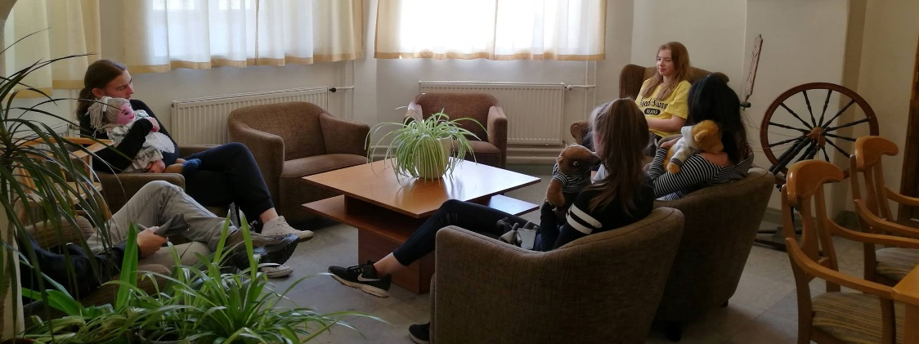

Varattavat tilat
Keltainen kabinetti 20-30 hlö, induktiosilmukka
Punainen kabinetti 30-50 hlö
Sininen kabinetti 30-60 hlö
Olohuone 10-15 hlö
Rikama 10 hlö, ei kokoustekniikkaa
Kerhohuone 30 hlö
Keittiö 4-8 hlö, ei kokoustekniikkaa

Tilat varataan paikan päällä, sähköpostitse tai puhelimitse. Nettisivuilta löytyvät sähköinen varauskalenteri, josta voi tarkistaa tilojen saatavuuden sekä Hilman tilojen 360° virtuaaliesittelyt.

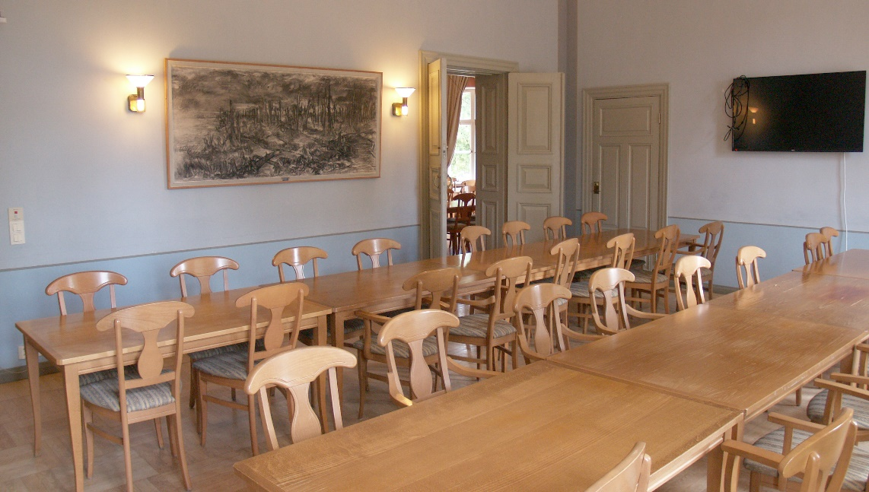

Hinnasto
Hilman Järjestöt ry:n jäsenet Muut käyttäjät
Kaappi 5€/kk Kaappi 15€/kk
Tilat 5€/h Tilat 10€/h
Jäsenmaksu 20 €/vuosi

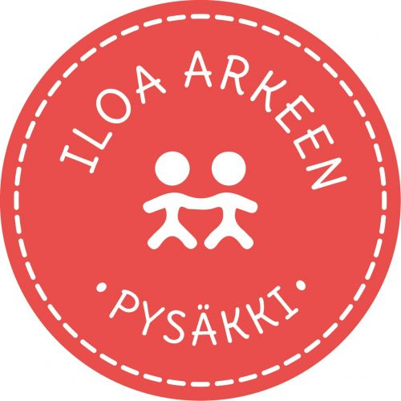
Kaapin vuokraan sisältyy myös ulko-oven avain. Kaapin vara-avainta säilytetään Hilmalla. Hintoihin sisältyy tilojen ja tarpeiston käyttö.

Hilman Iloa Arkeen –pysäkiltä löydät kaikille avoimia tapahtumia.

Kumppanuustalo Hilma
Kadettikoulunkatu 3
49400 Hamina

Avoinna ma-to 8-16, pe 8-14
Kumppanuustalohilma.fi
Facebook.com/KumppanuustaloHilma

Kumppanuuskoordinaattori
Minna Mänttäri
p. 040 751 7955
minna.manttari@kumppanuustalohilma.fi

Aulavastaava
p. 044 712 9210
kumppanuustalo.hilma@gmail.com

Tunnettu – Toimiva - Tarpeellinen
